CURSO BIXO SP

DISCIPLINA GEOGRAFIA
PROFESSOR JAMES
AULA A CONSTRUÇÃO DO ESPAÇO BRASILEIRO

QUADRO CONCEITUAL

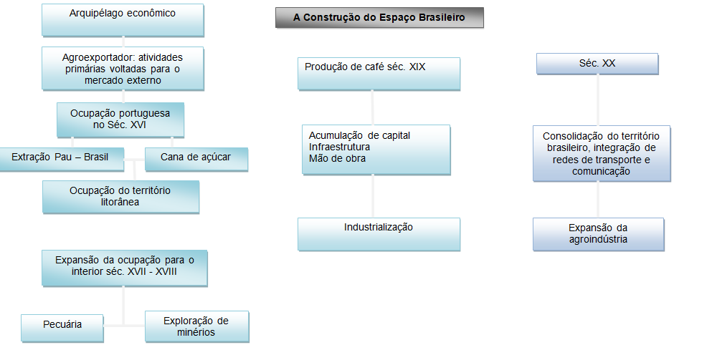

A REGIONALIZAÇÃO BRASILEIRA
Macrorregiões do IBGE

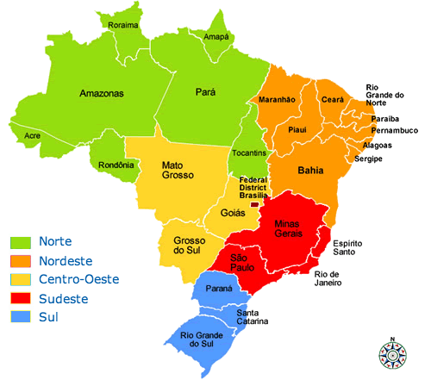
A divisão regional do país proposta pelo IBGE, respeitando os limites dos estados da federação, distribui as 27 unidades em cinco macrorregiões: Norte, Nordeste, Sudeste, Sul e Centro-Oeste.

Os grandes Complexos Regionais
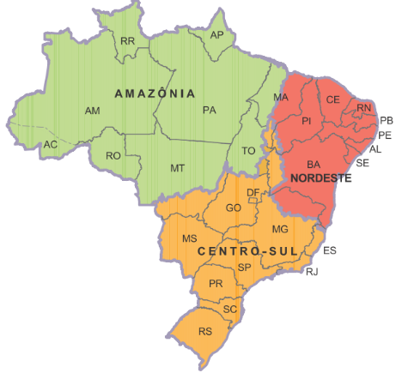

A divisão em três Complexos Regionais – Amazônia, Nordeste e Centro-Sul – não segue necessariamente os limites das fronteiras estaduais, pois seus critérios incluem fenômenos sociais e econômicos cujo dinamismo torna a delimitação espacial mais flexível.

As regiões brasileiras segundo Milton Santos
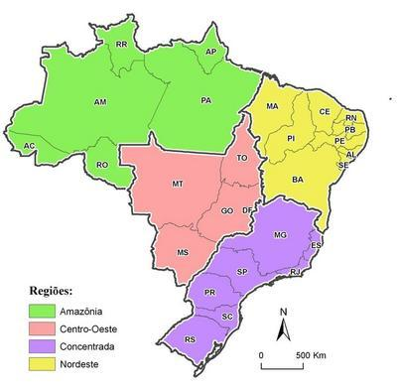
Nesta divisão, feita pelos professores Milton Santos e Maria Laura de Oliveira, o território apresenta quatro grandes regiões no país: Amazônia, Nordeste, Centro-Oeste e Concentrada.

EXERCÍCIOS DE AULA 1. (PUC-SP) Leia com atenção:

“[...] todo espaço regional é fruto de uma história geológica, geomorfológica, pedológica e hidrológica, modificado por sucessivas formas de atividades antrópicas, às vezes bastante perturbadoras.”
(Aziz Ab'Sáber. Escritos ecológicos. São Paulo: Lazuli Editora, 2006. P. 34)

Segundo o autor, vários são os processos que formam o espaço regional. A partir do que ele diz, pode-se perceber, nas realidades regionais, que
a) numa região tropical, as ações humanas juntamente com os fenômenos geológicos são os principais elementos na constituição do perfil da região.
b) ações humanas como a urbanização e a modificação do curso dos rios, por exemplo, somente são importantes na forma de uma região, se forem perturbadoras.
c) por serem perturbadoras, especialmente quando mal planejadas, as ações humanas terminam dando o tom principal das características de uma região.
d) uma região condensa em suas características a complexidade tanto dos fenômenos naturais, como da produção social do espaço.
e) a história dos processos naturais, embora marcada pelos tempos longos da natureza, tem menor importância na determinação dos quadros regionais.

2. (UENP) Com base na figura seguinte, assinale a alternativa correta. Considere as afirmações abaixo,

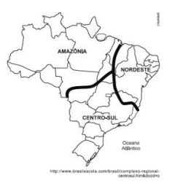

- A figura destaca as três macrorregiões naturais do Brasil, segundo o IBGE (1960), que dividiu o país em Amazônia, Nordeste e Centro Sul.
- A Amazônia corresponde à região Norte, incluindo os estados de Tocantins, Mato Grosso e Maranhão.
- A região Centro Sul corresponde às regiões Sul, Sudeste e Centro Oeste, além do Distrito Federal e do vale do rio São Francisco
- A região Nordeste do país compreende 09 estados brasileiros, excetuando-se apenas o estado do Maranhão e incluindo o norte de Minas Gerais.
- A figura representa as três grandes regiões geoeconômicas, ou complexos regionais, que obedecem a critérios ligados aos aspectos naturais e ao processo de formação sócio-espacial do território brasileiro. Trata-se de uma proposta não oficial difundida entre os pesquisadores e na mídia em geral.

EXERCÍCIOS DE CASA 1. (ENEM)

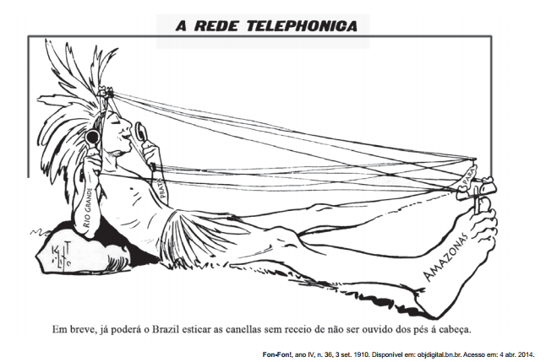
A charge, datada de 1990, ao retratar a implantação da rede telefônica no Brasil, indica que esta
- Permitiria aos índios se apropriarem da telefonia móvel.
- Ampliaria o contato entre a diversidade de povos indígenas.
- Faria comunicação sem ruídos entre grupos sociais distintos.
- Restringiria a sua área de atendimento aos estados do norte do país.
- Possibilitaria a integração das diferentes regiões do território nacional.

2. (UFAL) O gráfico mostra o percentual de municípios com taxas de analfabetismo igual ou superior a 25% da população no Brasil e por estados.
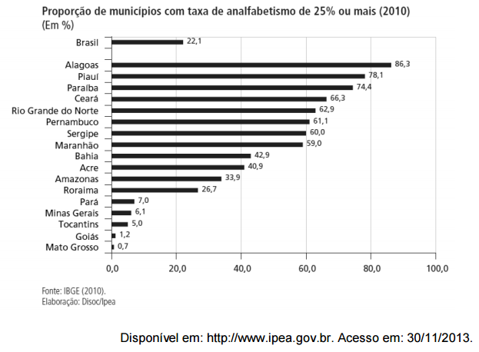
O gráfico demonstra claramente que há um descompasso entre as regiões brasileiras, pois
- Os estados do sudeste não aparecem no gráfico, demonstrando que não possuem nenhum município com mais de 25% da população analfabeta.
- Todos os estados nordestinos aparecem no gráfico e apresentam índices superiores a média do Brasil.
- Todas as regiões são representadas no gráfico, mas apenas duas apresentam índices acima da média nacional.
- Os índices dos estados da região norte superam a média brasileira e se aproximam da média do nordeste.
- Apesar de todos os estados do centro-oeste aparecerem no gráfico, seu índice é abaixo da média brasileira.

3. (UFRN) O espaço brasileiro pode ser dividido a partir de diferentes critérios de regionalização. Um desses critérios está representado no mapa a seguir.
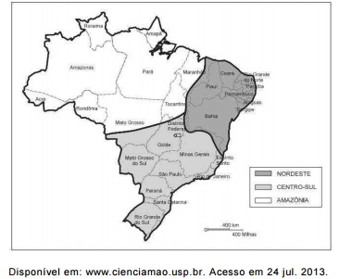

A divisão regional do Brasil, apresentada nesse mapa, está baseada no critério
- Geoambiental.
- Político-administrativo.
- Geoeconômico.
- Político-cultural.

4. (UEAP) As figuras abaixo representam diferentes formas de regionalizar o espaço geográfico brasileira
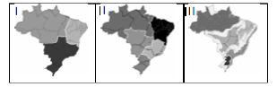
As figuras I, II e III correspondem, respectivamente
- À divisão oficial segundo o IBGE, à divisão oficial de planejamento e aos domínios morfoclimáticos.
- À divisão oficial de planejamento, à divisão oficial segundo o IBGE e à regionalização geoeconômica
- Aos domínios morfoclimáticos, à divisão estadual e à divisão oficial segundo o IBGE.
- À regionalização geoeconômica, à divisão oficial segundo o IBGE e aos domínios morfoclimáticos.

5. (FUVEST)
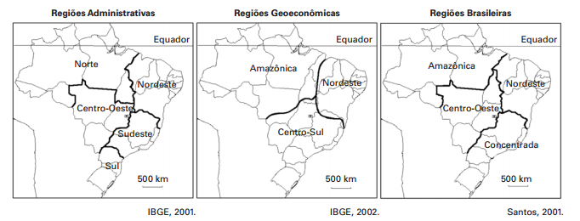
A partir dos mapas,
- Comente os critérios utilizados para o estabelecimento de cada uma das três regionalizações do Brasil.
- Compare as regiões Sudeste, Centro-Sul e a Região Concentrada quanto à industrialização.

GABARITO

- dos exercícios de aula

1. D

2. E

- dos exercícios de casa

1. E

2. B

3. C

4. D
5. a) A primeira leva em conta os elementos naturais, humanos e econômicos e também os limites político- -administrativo dos estados integrantes de cada uma das regiões. A segunda considera os elementos naturais, humanos e econômicos, desprezando os limites político-administrativos dos estados integrantes de cada uma das regiões. A terceira leva em conta, entre outros aspectos, o nível de assimilação e trânsito das novas tecnologias de produção e de informação em cada uma das regiões.
b) O Sudeste corresponde à região de maior concentração fabril do Brasil. O Centro-Sul caracteriza-se por apresentar área com baixa densidade industrial, especialmente nos estados de Goiás e Mato Grosso do Sul. A região concentrada abrange o território ocupado pelo Sudeste e o Sul, onde o processo de incorporação técnico-científica informacional se realiza com maior velocidade e, também, continuidade espacial.

